АДМИНИСТРАЦИЯ СТРЕЛИЦКОГО ГОРОДСКОГО ПОСЕЛЕНИЯ СЕМИЛУКСКОГО МУНИЦИПАЛЬНОГО РАЙОНА ВОРОНЕЖСКОЙ ОБЛАСТИ

П О С Т А Н О В Л Е Н И Е

08.10.2019 г. № 104

Об определении границ прилегающих
территорий к некоторым организациям
и (или) объектам, на которых не допускается
розничная продажа алкогольной продукции

В соответствии с пунктом 2 и пунктом 4 статьи 16 Федерального закона от 22.11.1995 № 171-ФЗ «О государственном регулировании производства и оборота этилового спирта, алкогольной и спиртосодержащей продукции и об ограничении потребления (распития) алкогольной продукции», постановлением Правительства Российской Федерации от 27.12.2012 № 1425 «Об определении органами государственной власти субъектов Российской Федерации мест массового скопления граждан и мест нахождения источников повышенной опасности, в которых не допускается розничная продажа алкогольной продукции, а также определении органами местного самоуправления границ прилегающих территорий, на которых не допускается розничная продажа алкогольной продукции» администрация Стрелицкого городского поселения Семилукского муниципального района постановляет:

- Определить перечень организаций и объектов, на прилегающих территориях к которым не допускается розничная продажа алкогольной продукции на территории Стрелицкого городского поселения Семилукского муниципального района, согласно приложению №1.
- Установить, что к прилегающей территории относится территория, прилегающая к организациям и объектам, указанным в приложении №1, включая обособленную территорию (при наличии таковой), то есть территорию, границы которой обозначены ограждением (объектами искусственного происхождения), прилегающую к зданию (строению, сооружению), в котором расположены указанные организации и (или) объекты, а также территорию, определяемую с учетом конкретных особенностей местности и застройки, примыкающую к границам обособленной территории либо непосредственно к зданию (строению, сооружению), в котором расположены указанные организации и (или) объекты (дополнительная территория).
- Способ расчета расстояния от организаций и объектов, указанных в приложении №1 до границ прилегающих территорий определяется по радиусу (кротчайшее расстояние по прямой) от входа для посетителей на обособленную территорию (при наличии таковой) или от входа в здание (строение, сооружение), в котором расположены организации в приложении №1 (при отсутствии обособленной территории).
При наличии нескольких входов для посетителей расчет проводится по радиусу от каждого входа с последующим объединением установленных прилегающих территорий.
- Установить, что минимальное расстояние от границ детских, образовательных, медицинских организаций, объектов спорта, рынков, ж/д вокзалов, автовокзалов, мест массового скопления граждан, мест нахождения источников повышенной опасности составляет 50 метров.
- Утвердить схемы границ прилегающих территорий к некоторым организациям и (или) объектам, на которых не допускается розничная продажа алкогольной продукции, согласно приложениям №№ 2-11.
- Постановления администрации Стрелицкого городского поселения от 29.10.2013года № 189 «Об определении границ прилегающих территорий к организациям и (или) объектам, на которых не допускается розничная продажа алкогольной продукции» и от 13.06.2017 года № 64 «О внесении изменений и дополнений в постановление администрации Стрелицкого городского поселения от 29.10.2013года № 189 «Об определении границ прилегающих территорий к организациям и (или) объектам, на которых не допускается розничная продажа алкогольной продукции» считать утратившими силу.
- Настоящее постановление вступает в силу со дня его официального обнародования.

Глава администрации
Стрелицкого городского поселения В.А. Мысков

Приложение № 1
к постановлению администрации
Стрелицкого городского поселения
от 08.10.2019г. № 104

Перечень организаций и (или) объектов, на прилегающих территориях к которым не допускается розничная продажа алкогольной продукции в соответствии с постановлением правительства Российской Федерации от 27.12.2012 г. № 1425

№ п/п | Наименование объекта (объекта) | Тип организации (объекта) | Местонахождение организации (объекта)
1. | МКОУ ДОД Девицкая ДШИ | Детская организация | п. Стрелица,  ул. Космонавтов, 1
2. | МКОУ Стрелицкая СОШ | Образовательная организация | п. Стрелица,  ул. Комсомольская, 2
3. | МКОУ Бахчеевская ООШ | Образовательная организация | п. Бахчеево,  ул. Школьная, 3
4. | МКДОУ Стрелицкий детский сад «Лебедь» | Образовательная организация | п. Стрелица,  ул. Комсомольская, 4а
5. | БУЗ ВО «Семилукская РБ им. А.В.Гончарова», Стрелицкая врачебная амбулатория | Медицинская организация | п. Стрелица,  ул. Советская, 24а, корпус 1
6. | БУЗ ВО «Семилукская РБ им. А.В.Гончарова», Стрелицкая врачебная амбулатория | Медицинская организация | п. Стрелица,  ул. Советская, 24а, корпус 2
7. | БУЗ ВО «Семилукская ЦРБ им. А.В.Гончарова», помещение ФАП | Медицинская организация | п. Бахчеево,  ул. Горняцкая, 21
8. | Спортивный комплекс | Объект спорта | п. Стрелица,  ул. Космонавтов, 1
9. | Многофункциональная спортивная площадка | Объект спорта | п. Стрелица,  ул. Космонавтов, 1а
10. | Стадион | Объект спорта | п. Стрелица,  ул. Космонавтов, 1д
11. | КУЗ ВО «Воронежская областная специализированная онкологическая больница» | Медицинская организация | п, Стрелица, ул. Советская, д.22а

Приложение № 2
к постановлению администрации
Стрелицкого городского поселения
от 08.10.2019г. № 104

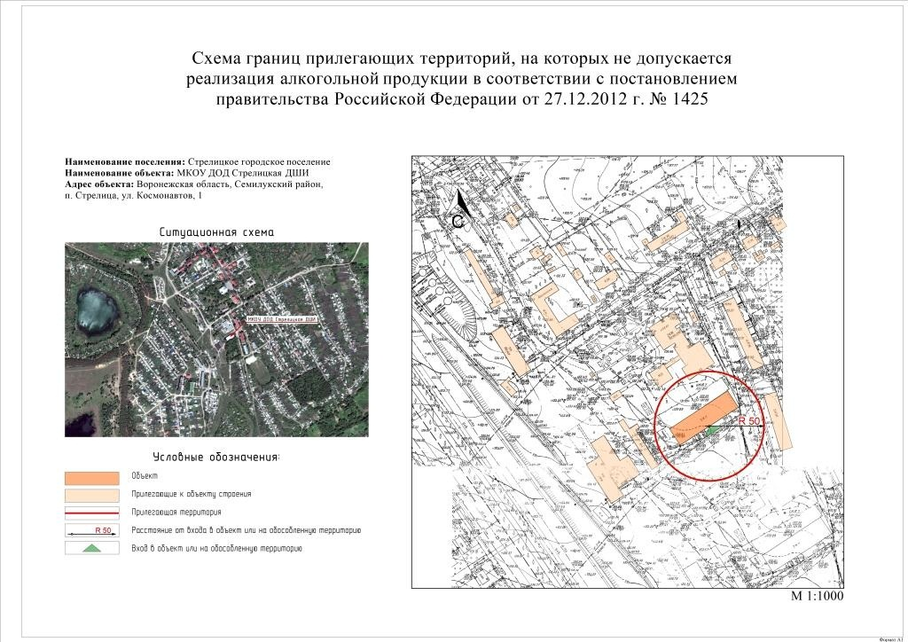

Приложение № 3
к постановлению администрации
Стрелицкого городского поселения
от 08.10.2019г. № 104

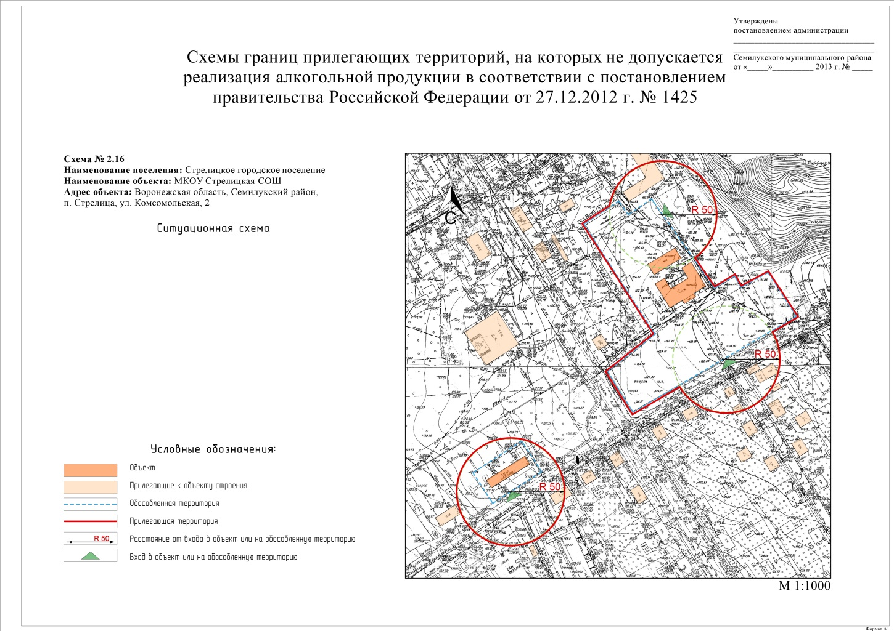

Приложение № 4
к постановлению администрации
Стрелицкого городского поселения
от 08.10.2019г. № 104

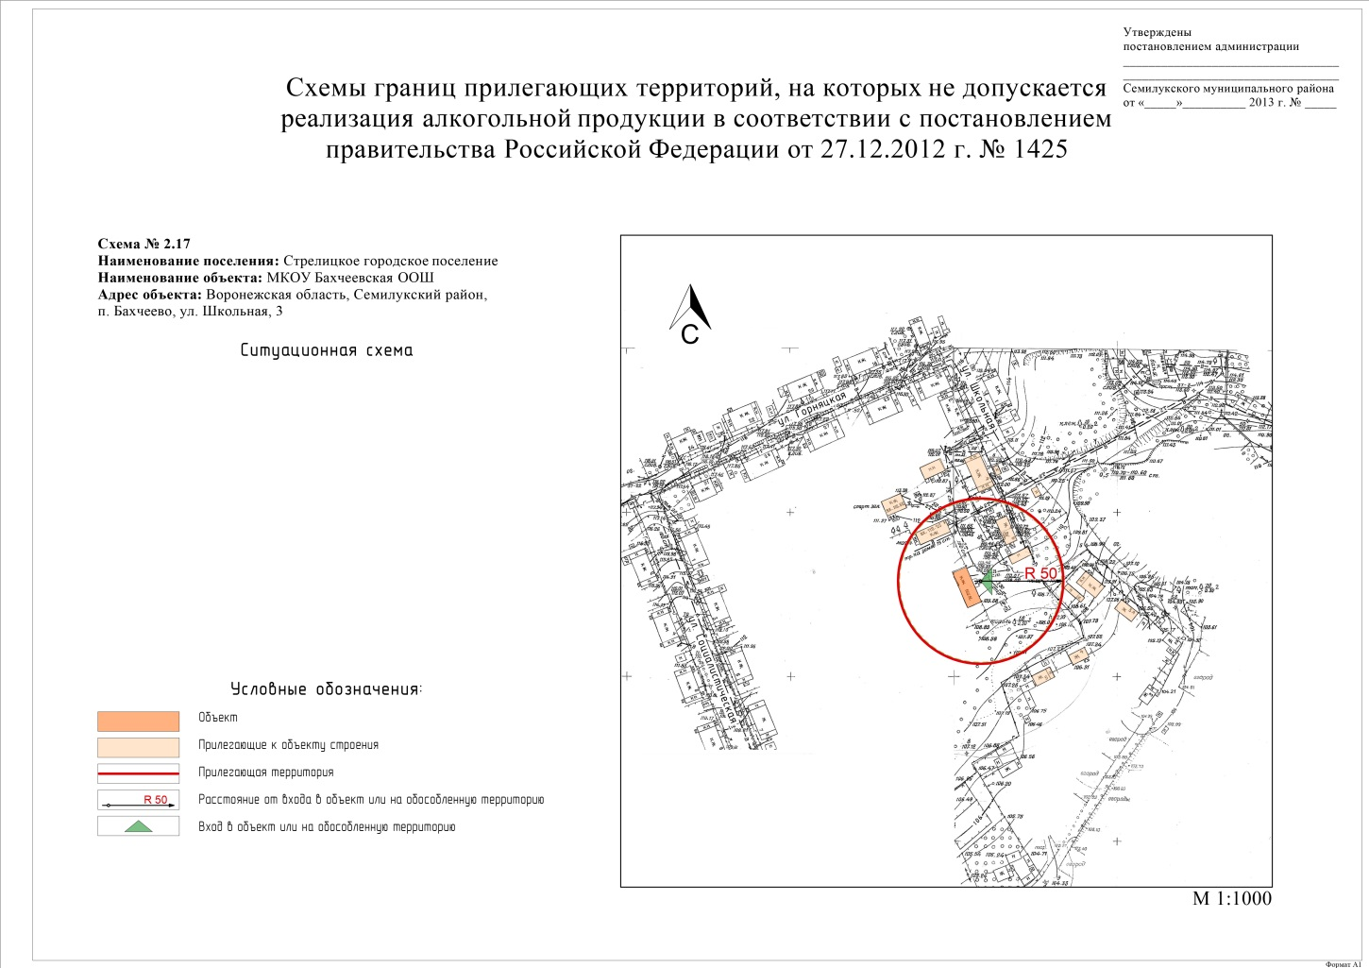

Приложение № 5
к постановлению администрации
Стрелицкого городского поселения
от 08.10.2019г. № 104

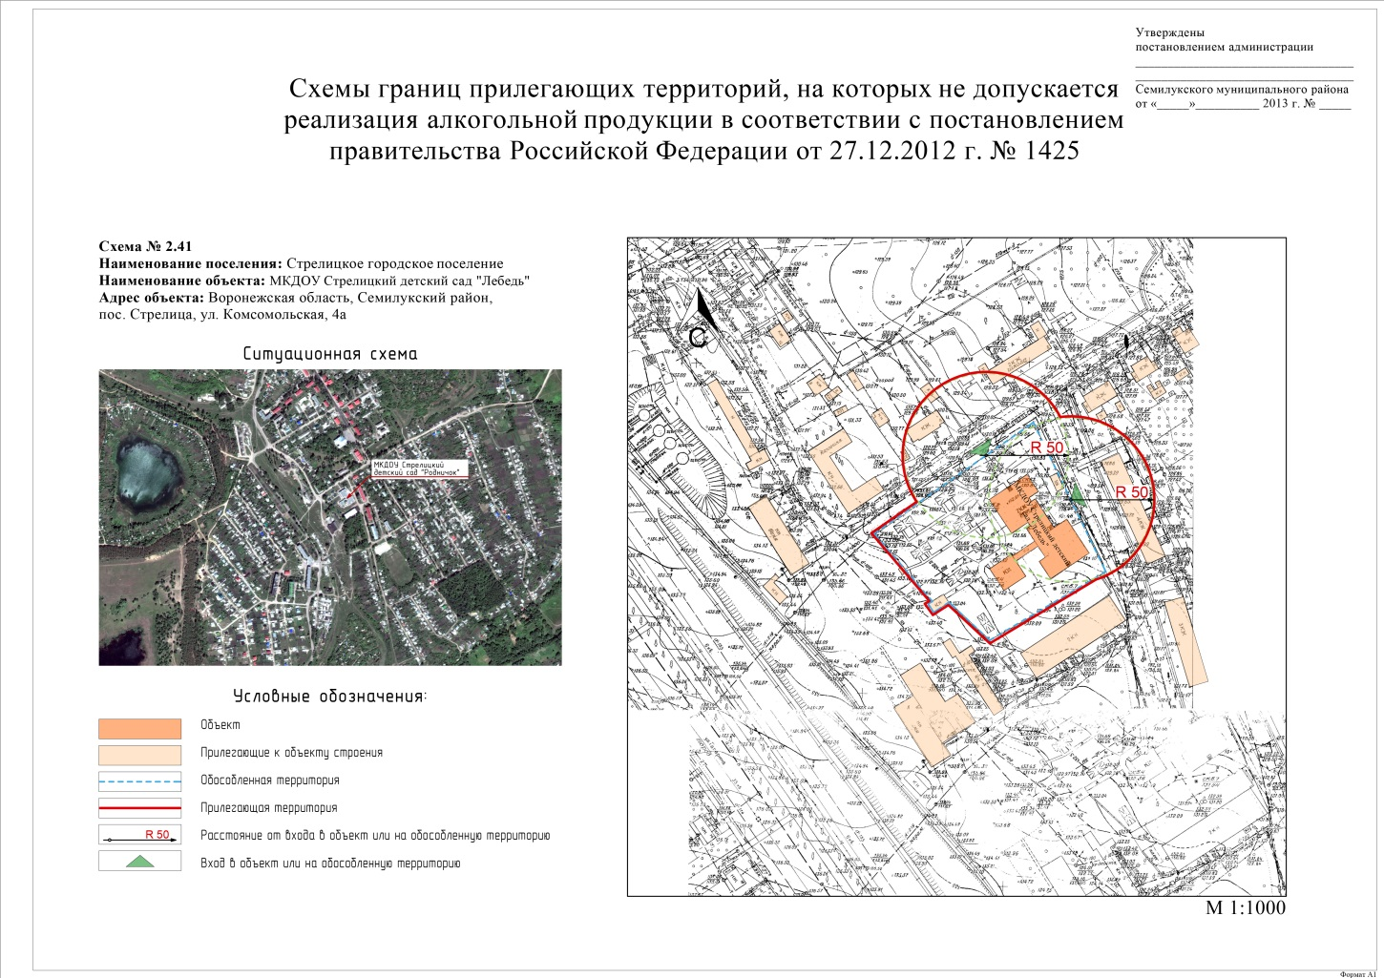

Приложение № 6
к постановлению администрации
Стрелицкого городского поселения
от 08.10.2019г. № 104

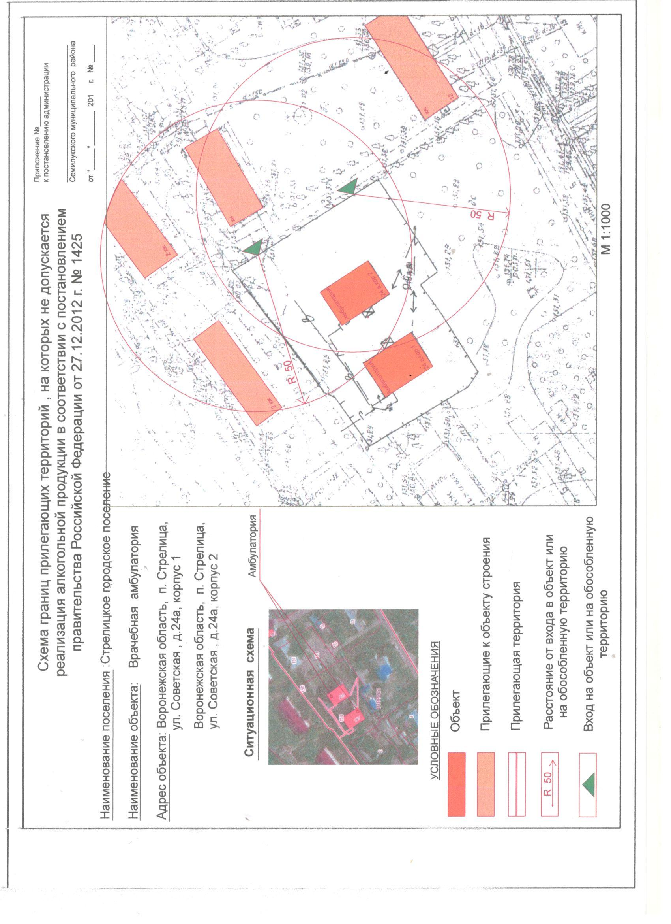
Приложение № 7
к постановлению администрации
Стрелицкого городского поселения
от 08.10.2019г. № 104

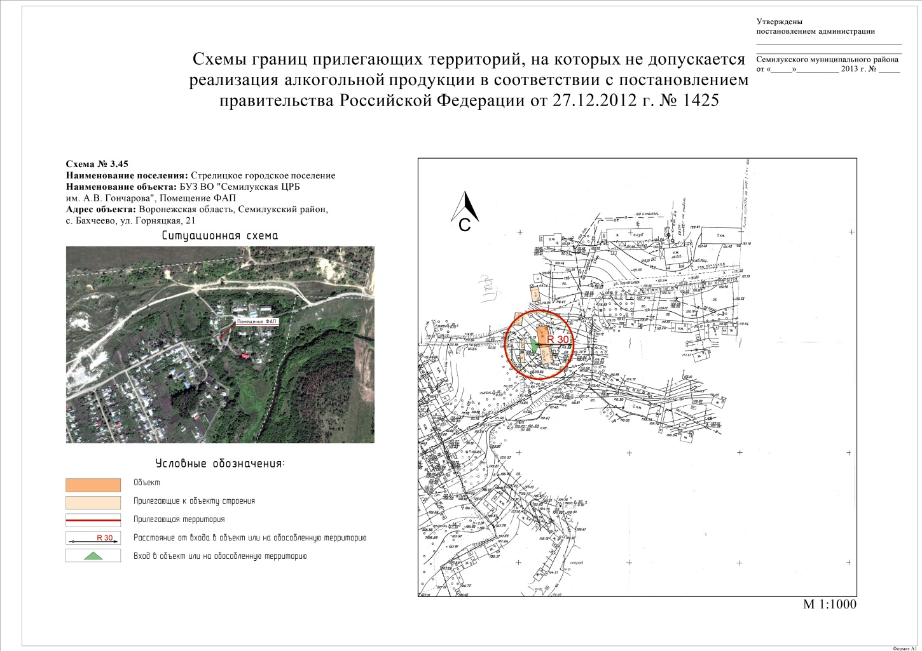

Приложение № 8
к постановлению администрации
Стрелицкого городского поселения
от 08.10.2019г. № 104

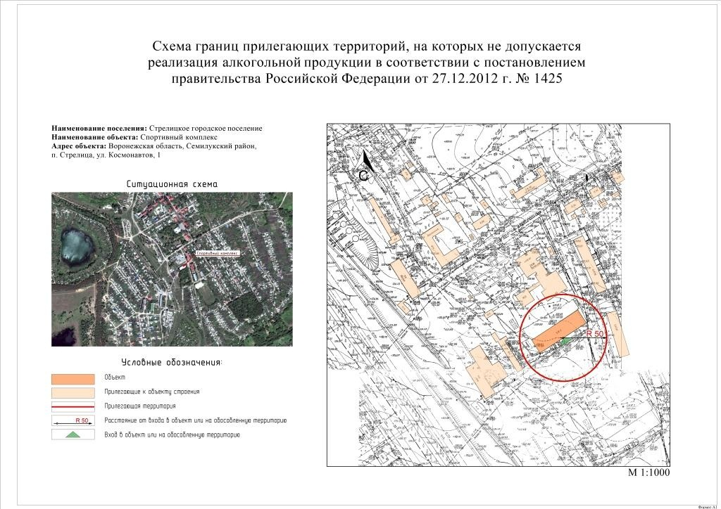

Приложение № 9
к постановлению администрации
Стрелицкого городского поселения
от 08.10.2019г. № 104

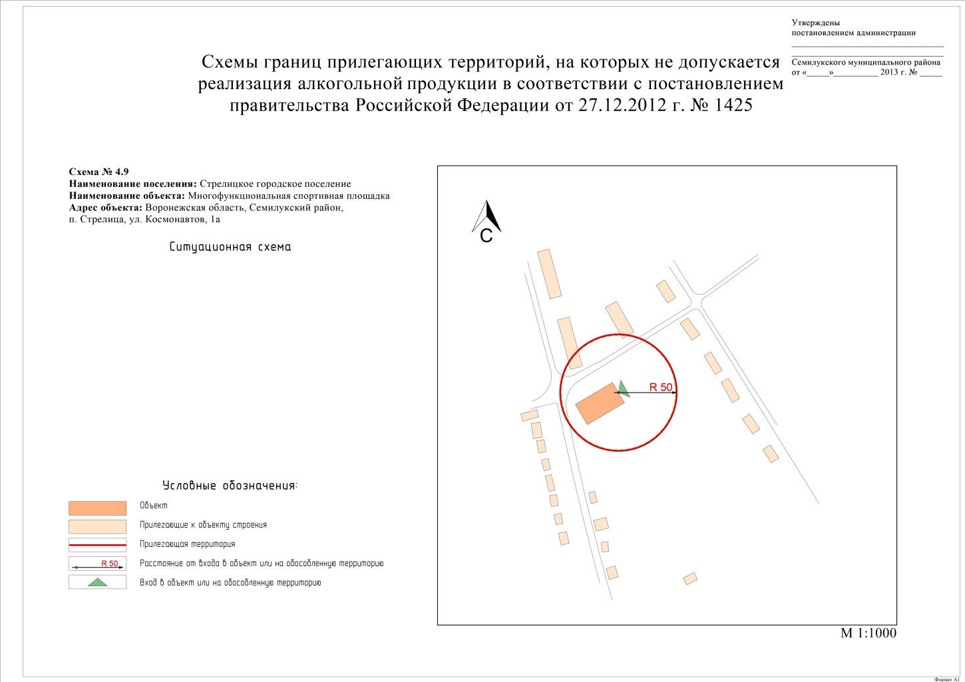

Приложение № 10
к постановлению администрации
Стрелицкого городского поселения
от 08.10.2019г. № 104

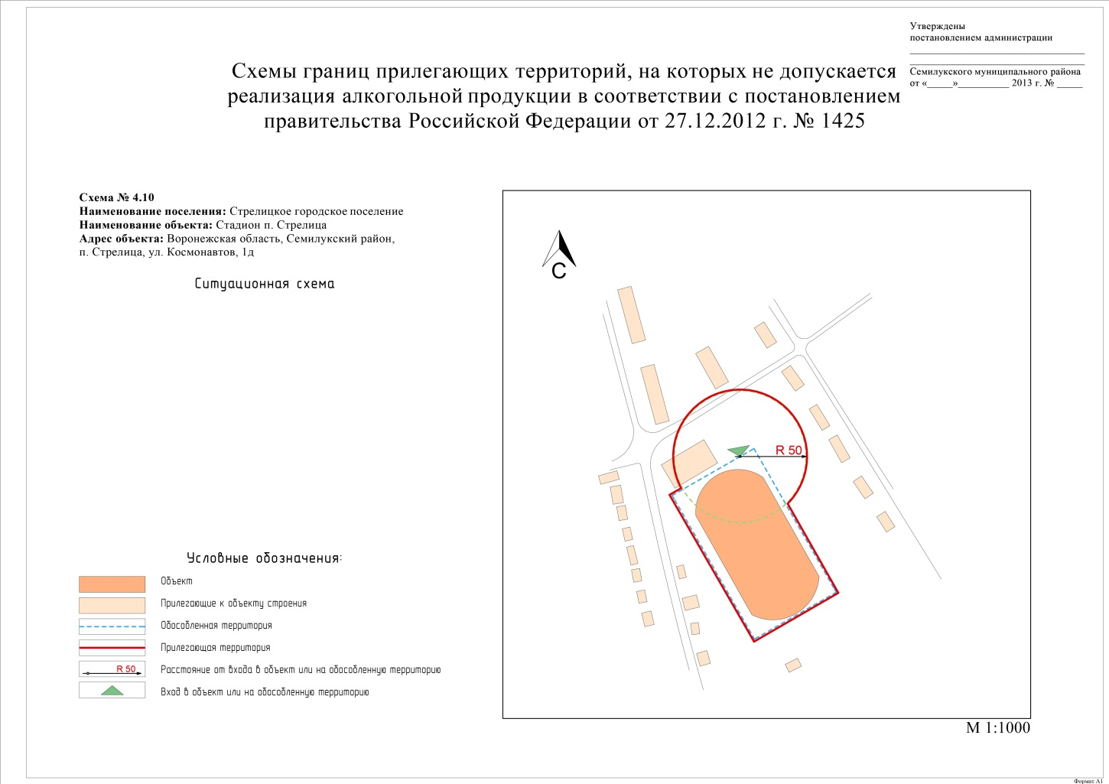

Приложение № 11
к постановлению администрации
Стрелицкого городского поселения
от 08.10.2019г. № 104

